  Sehr geehrter Kunde!  Dieses Produkt wurde mit großer Sorgfalt von uns in Deutschland gefertigt.  Sollte diese Teil, trotz intensiver Kontrolle, Fehler aufweisen, bitten wir Sie um Beanstandung innerhalb von 14 Tagen.  WOON TEXTIL  Qualitätskontrolle | ROSES  ist als Meterware (W3170X) oder in folgenden Ausführungen lieferbar:  (sowie in allen Wunschgrößen)  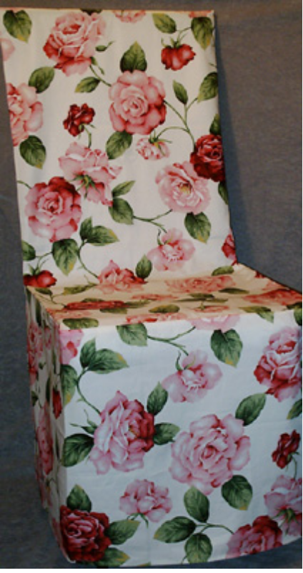  W3170H Stuhlhusse 45x45x100 oder Wunschmaß  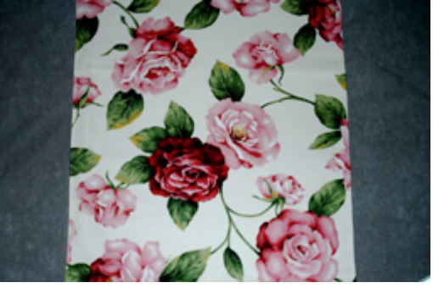  W3170K1 Tischläufer 44x140 oder Wunschlänge | 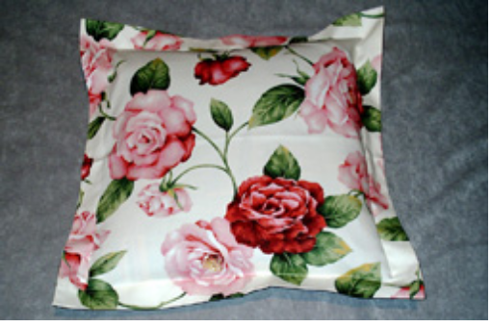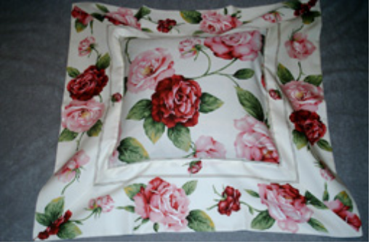  W3170K1 Stehsaumkissen 46x46cm W3170Kg Hussenkissen 70x70cm  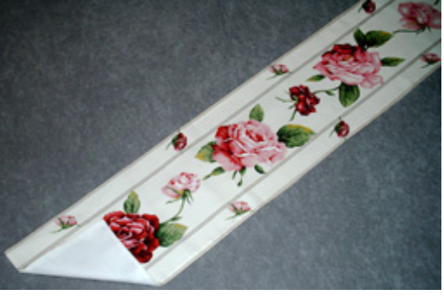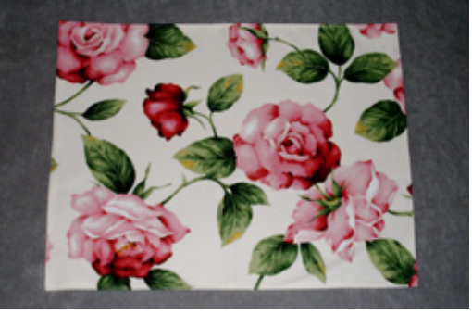  W3170B Tischband 15x140cm oder Wunschlänge W3170S Tischset 44x37cm  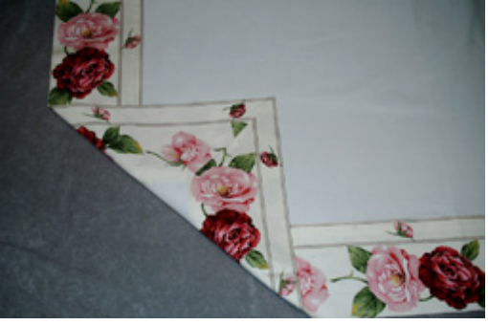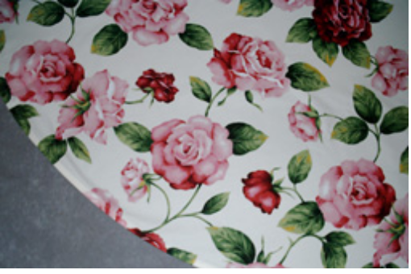  W3170Wm Wendetischdecke 1x1m o. Wunschmaß W3170Tr Tischd. rund oder eckig, max 145 cm brt.  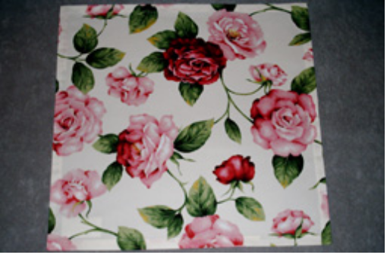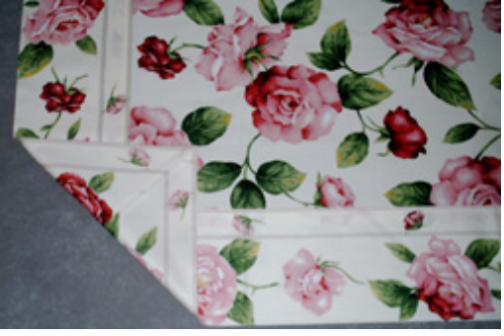  W3170V Serviette 50x50cm W3170Tm Bortentischd. 1x1m oder Wunschmaß

